
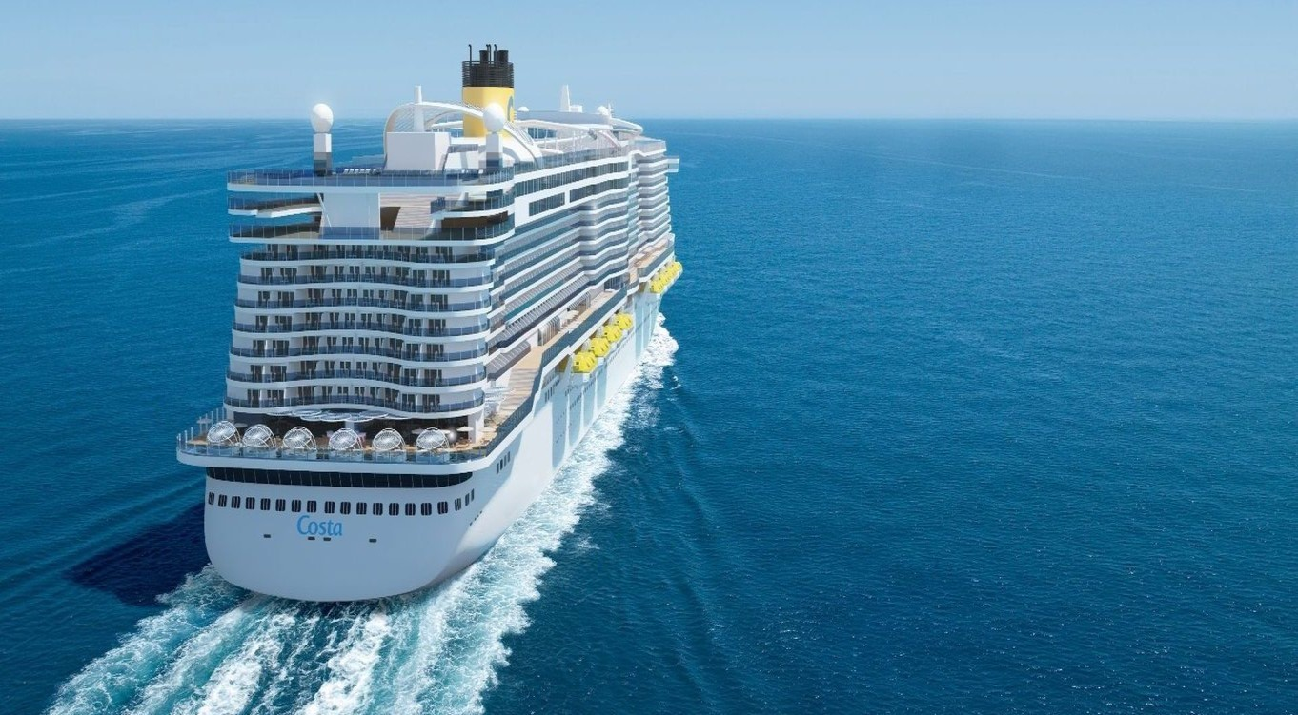

1^{η} Ημέρα: Παρασκευή 25 Σεπτεμβρίου 2026


(ΘΕΣΣΑΛΟΝΙΚΗ) – ΑΘΗΝΑ – ΠΤΗΣΗ ΠΡΟΣ ΡΩΜΗ
Αναχώρηση από την Θεσσαλονίκη.
Κατόπιν ζήτησης / βάσει διαθεσιμότητας – Παρακαλούμε επικοινωνήστε μαζί μας.
Αναχώρηση από Αθήνα
Συνάντηση με τον αρχηγό της εκδρομής στο γκισέ της Sky Express στο Ελευθέριος Βενιζέλος. Παράδοση αποσκευών, έλεγχος διαβατηρίων και χειραποσκευών.
Πτήση προς το αεροδρόμιο της Ρώμης Φιουμιτσίνο ‘Λεονάρντο Ντα Βίντσι’ (GQ-820) στις 10.55, με άφιξη στις 12.00 (τοπική ώρα).

Άφιξη, επιβίβαση στο λεωφορείο και αναχώρηση για το λιμάνι της Ρώμης Τσιβιταβέκια. Ένα σημαντικό λιμάνι για κρουαζιερόπλοια και επιβατικά οχηματαγωγά πλοία, που συνδέει την Κορσική τη Σαρδηνία και τη Βαρκελώνη.

Επιβίβαση στο πλοίο και συγκέντρωση για την πρώτη γνωριμία με το κρουαζιερόπλοιο μας Costa Smeralda και τις παρεχόμενες υπηρεσίες.
ΛΙΜΑΝΙ ΤΣΙΒΙΤΑΒΕΚΙΑ (ΡΩΜΗ) – ΑΝΑΧΩΡΗΣΗ 19:00
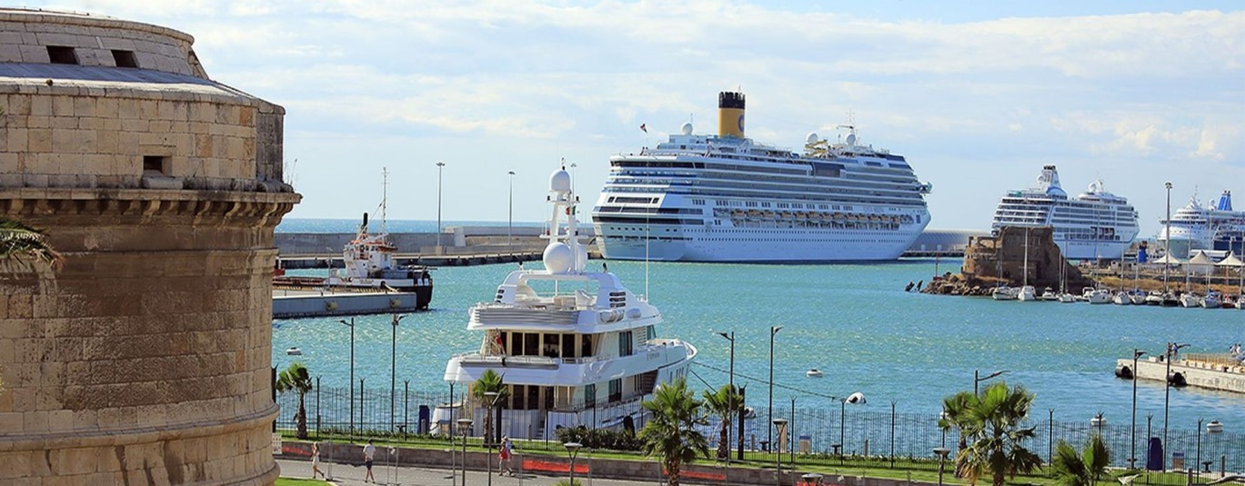

Η Τσιβιταβέκια είναι το λιμάνι της Ρώμης από τον 13ο αιώνα, διαγράφοντας μεγάλη ιστορική πορεία. Στην περιοχή ο αυτοκράτορας Τραϊανός έκτισε την παραθεριστική

έπαυλή του ενώ οι Μπερνίνι και Μιχαήλ Άγγελος έκαναν τα σχέδια για τις οχυρώσεις του λιμανιού.

Ξεκινάμε την κρουαζιέρα μας με αναχώρηση στις 19.00.

2^{η} Ημέρα: Σάββατο 26 Σεπτεμβρίου 2026
ΣΑΒΟΝΑ (ΙΤΑΛΙΑ) – ΑΦΙΞΗ 08:30 / ΑΝΑΧΩΡΗΣΗ 17:30
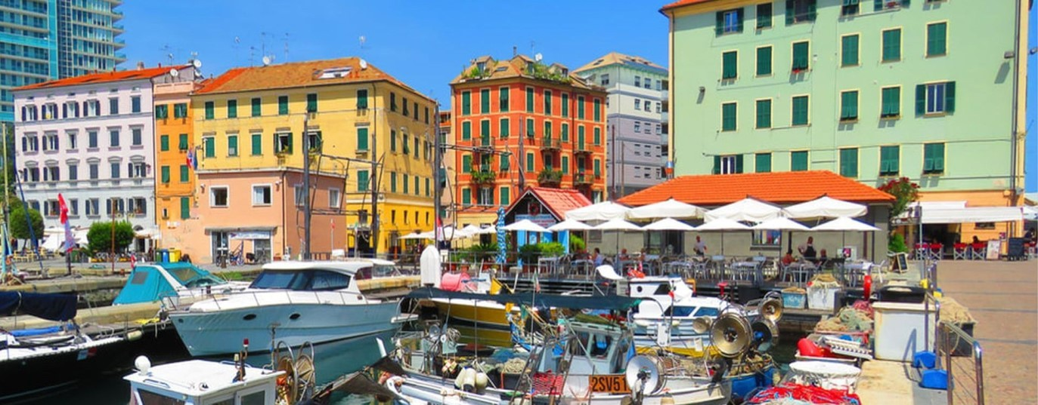

Η Σαβόνα, μια γοητευτική παραθαλάσσια πόλη στη βορειοδυτική Ιταλία, αποτελεί σημαντικό πολιτιστικό και ιστορικό κέντρο της Λιγουρίας. Με πλούσια ναυτική
παράδοση, το λιμάνι της υπήρξε στρατηγικό σημείο από την εποχή των Ρωμαίων. Ο Καθεδρικός Ναός της Santa Maria Assunta, με την αναγεννησιακή του αρχιτεκτονική, είναι ένα από τα σημαντικότερα μνημεία της πόλης. Το Fortezza del Priamar, η εμβληματική μεσαιωνική ακρόπολη της Σαβόνα, προσφέρει όχι μόνο μαγευτική θέα στη θάλασσα αλλά και ένα παράθυρο στην ιστορία της περιοχής.

Στη Σαβόνα έζησε για ένα διάστημα ο Χριστόφορος Κολόμβος, και το σπίτι της
οικογένειάς του παραμένει σημείο ενδιαφέροντος. Το ιστορικό κέντρο της πόλης, με στενά δρομάκια, μικρές πλατείες και χαρακτηριστικά κτίρια, αποτελεί ιδανικό μέρος για περιπλανήσεις. Παράλληλα, οι πανέμορφες ακτές της περιοχής και οι παραλίες
της προσφέρουν στιγμές χαλάρωσης, ενώ η τοπική κουζίνα, πλούσια σε θαλασσινά και παραδοσιακά λιγουριανά πιάτα, ολοκληρώνει την εμπειρία κάθε επισκέπτη.

3^{η} Ημέρα: Κυριακή 27 Σεπτεμβρίου 2026
ΜΑΣΣΑΛΙΑ (ΓΑΛΛΙΑ) – ΑΦΙΞΗ 08:30 / ΑΝΑΧΩΡΗΣΗ 18:00
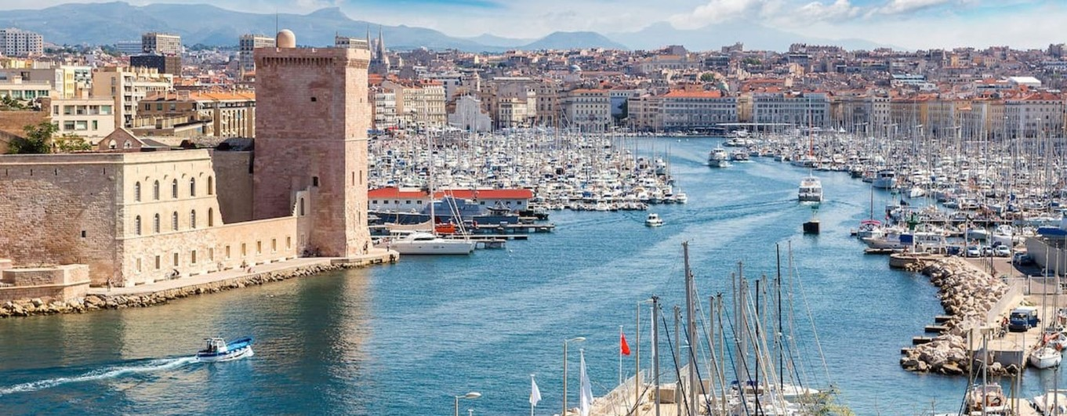

Μασσαλία, Γαλλία Μασσαλία, η αρχαιότερη πόλη της Γαλλίας, είναι γεμάτη ιστορία που εκτείνεται από την ιδρυσή της από τους Έλληνες το 600 π.Χ. μέχρι σήμερα. Το παλιό λιμάνι, το Vieux Port, παραμένει το κέντρο της πόλης και η καρδιά της ζωής
της Μασσαλίας. Εδώ, οι παραδοσιακές μπαρκέτες συνυπάρχουν με σύγχρονα γιοτ. Η Μασσαλία είναι επίσης γνωστή για την εκπληκτική μεσογειακή κουζίνα της, με τη μπουιγιαμπέσα να καταλαμβάνει εξέχουσα θέση.

Η Basilique Notre-Dame de la Garde, που βρίσκεται σε υψηλό λόφο και
παρακολουθεί προστατευτικά την πόλη, προσφέρει μοναδικές θέες της ευρύτερης περιοχής. Η πολυμορφία της πόλης αντικατοπτρίζεται στους δρόμους της, που είναι γεμάτοι με τέχνη, μουσική και πολιτιστικές εκδηλώσεις.

4^{η} Ημέρα: Δευτέρα 28 Σεπτεμβρίου 2026
ΒΑΡΚΕΛΩΝΗ (ΙΣΠΑΝΙΑ) – ΑΦΙΞΗ 08:00 / ΑΝΑΧΩΡΗΣΗ 17:00

Βαρκελώνη, Ισπανία…. Η Βαρκελώνη, μία από τις πιο ζωντανές πόλεις της Ευρώπης, είναι γνωστή για την αρχιτεκτονική της ομορφιά, την πλούσια πολιτιστική ζωή και την κοσμοπολίτικη ατμόσφαιρα. Μνημεία όπως η Sagrada Familia και το Park Güell είναι σύμβολα της πόλης και αποτυπώνουν την ιδιοφυΐα του Antoni Gaudí. Η
Ράμπλα, η διάσημη διαδρομή μεταξύ της Plaça Catalunya και του Χριστοφόρου

Κολόμβου, προσφέρει μια γοητευτική εμπειρία με τους καλλιτέχνες της, τα καφενεία και τα μαγαζιά.
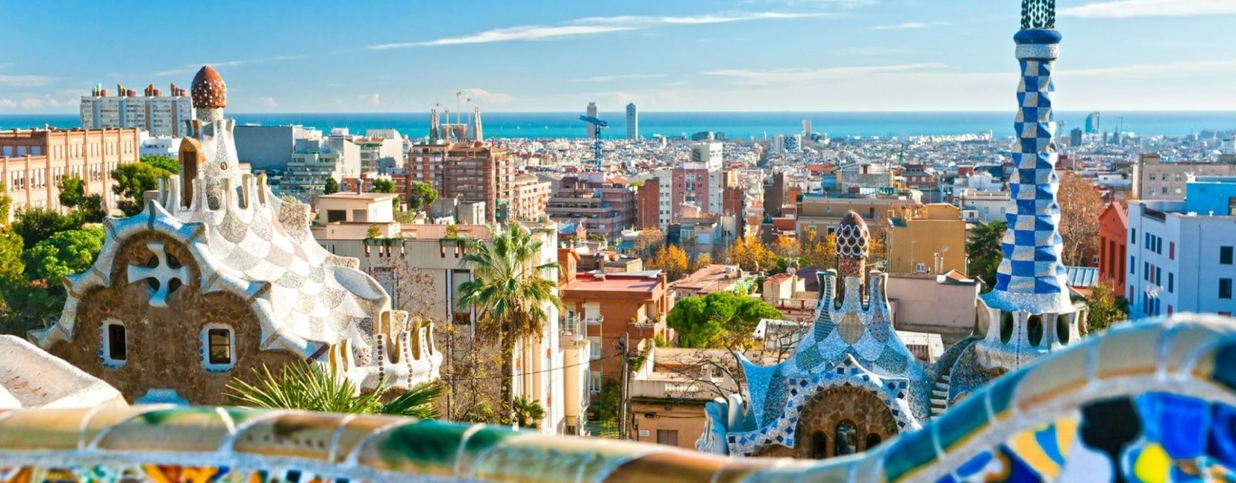

Η πόλη είναι επίσης γνωστή για τα σύγχρονα μουσεία της, όπως το Μουσείο Πικάσο και το Ίδρυμα Μιρό, που προσφέρουν μια βαθιά ματιά στην σύγχρονη και σύγχρονη τέχνη. Σήμερα η Βαρκελώνη είναι μια από τις πιο δημοφιλείς πόλεις για τουρισμό στην Ευρώπη και στον κόσμο, διαθέτοντας καλή ποιότητα ζωής και πλούσια
πολιτιστική ζωή (στην πόλη έζησαν μεταξύ άλλων ο Σαλβαδόρ Νταλί, ο Ζουάν Μιρό, ο Αντόνι Γκαουντί και για ένα διάστημα ο Πάμπλο Πικάσσο).
ΣΚΟΤΕΙΝΟΤΕΡΟ ΣΗΜΕΙΟ ΒΑΛΕΑΡΙΚΗΣ ΘΑΛΑΣΣΑΣ – ΠΑΡΑΤΗΡΗΣΗ ΟΥΡΑΝΟΥ / από 23:30 έως 00:30

Στάση πιο σκοτεινό σημείο της Βαλεαρικής Θάλασσας! Εκεί υπάρχει ελάχιστη ή μηδενική φωτορύπανση, μακριά από αστικά κέντρα και παράκτιες φωτισμένες ζώνες. Τέτοιες περιοχές βρίσκονται συνήθως στο ανοιχτό πέλαγος, ανάμεσα στις Βαλεαρίδες Νήσους και τις ανατολικές ακτές της Ισπανίας.Σε αυτά τα σημεία, ο νυχτερινός ουρανός εμφανίζεται εξαιρετικά καθαρός και σκοτεινός, επιτρέποντας την παρατήρηση χιλιάδων αστεριών, καθώς και του Γαλαξία, με γυμνό μάτι. Η
απουσία τεχνητού φωτισμού και η μεγάλη απόσταση από κατοικημένες περιοχές καθιστούν τη Βαλεαρική Θάλασσα ένα από τα ιδανικά μέρη στη Μεσόγειο για
αστροπαρατήρηση.

5^{η} Ημέρα: Τρίτη 29 Σεπτεμβρίου 2026
ΙΜΠΙΖΑ (ΙΣΠΑΝΙΑ) – ΆΦΙΞΗ 12:00 / ΑΝΑΧΩΡΗΣΗ 20:00
Η Ίμπιζα είναι ένα από τα πιο εμβληματικά νησιά της Μεσογείου, γνωστό για τον κοσμοπολίτικο χαρακτήρα της και την έντονη νυχτερινή ζωή. Η πρωτεύουσα του
νησιού, Eivissa, είναι ένας γοητευτικός συνδυασμός ιστορίας και σύγχρονου στυλ, με τη μεσαιωνική Dalt Vila να δεσπόζει ως Μνημείο Παγκόσμιας Κληρονομιάς της UNESCO.
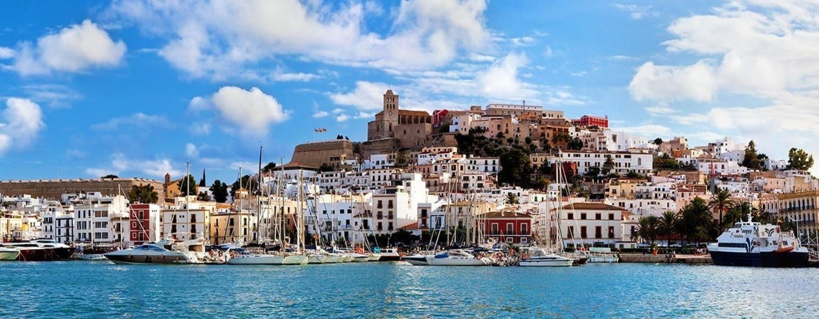
Το νησί διαθέτει παραδεισένιες ακτές με καταγάλανα νερά και απόκρημνους
όρμους που προσελκύουν επισκέπτες από όλο τον κόσμο. Η πλούσια πολιτιστική
κληρονομιά της Ίμπιζας περιλαμβάνει επιρροές από τους Φοίνικες, τους Ρωμαίους και τους Άραβες, που αντικατοπτρίζονται στην αρχιτεκτονική και τις παραδόσεις της. Τα γραφικά χωριά της ενδοχώρας, με ασβεστωμένα σπίτια και ατμοσφαιρικά τοπία, αναδεικνύουν τον αυθεντικό χαρακτήρα του νησιού. Τέλος, η Ίμπιζα αποτελεί και ένα φυσικό καταφύγιο, με προστατευόμενους βιότοπους, όπως το πάρκο Ses
Salines, που φιλοξενεί σπάνια είδη χλωρίδας και πανίδας.

6^{η} Ημέρα Τετάρτη 30 Σεπτεμβρίου 2026 ΕΝ ΠΛΩ
Διασκέδαση με φόντο το απέραντο γαλάζιο!!!

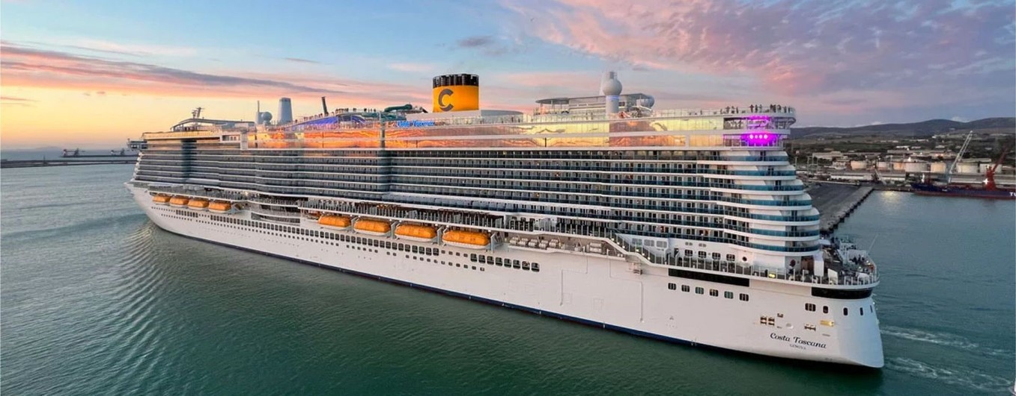

Σήμερα θα απολαύσουμε μια υπέροχη μέρα στη θάλασσα. Μια πολύ καλή ευκαιρία για να γνωρίσουμε στο μέγιστο το υπέροχο Costa Toscana ένα από τα ομορφότερα και πιο σύγχρονα κρουαζιερόπλοια. Μεταξύ άλλων θα έχουμε την ευκαιρία να
περιηγηθούμε στα καταστήματα η να κάνουμε μια επίσκεψη στο SPA. Παρακαλώ σημειώστε ότι κάποιες δραστηριότητες ίσως να απαιτούν κάποιο έξτρα κόστος.

Προτεινόμενη Προαιρετική Δραστηριότητα:
Υπάρχει η δυνατότητα να κάνουμε το «Γύρο του πλοίου»! Μια ξενάγηση εν πλώ που θα μας μεταφέρει σε πολλές από τις μη προσβάσιμες για επισκέπτες περιοχές
του πλοίου, μεταξύ άλλων και τη γέφυρα του πλοίου για να δούμε για τον τρόπο που πλοηγείται ένα κρουαζιερόπλοιο.

7^{η} Ημέρα: Πέμπτη 1 Οκτωβρίου 2026
ΠΑΛΕΡΜΟ (ΙΤΑΛΙΑ) – ΑΦΙΞΗ 08:00 / ΑΝΑΧΩΡΗΣΗ 16:30

Το Παλέρμο είναι η ζωντανή καρδιά της Σικελίας, μια πόλη που συνδυάζει μοναδικά την ιστορία, την τέχνη και τη γαστρονομική παράδοση. Ως σημείο συνάντησης πολιτισμών, φέρει έντονες επιρροές από τους Νορμανδούς, τους Άραβες και τους Βυζαντινούς, που αποτυπώνονται στην αρχιτεκτονική του. Ο Καθεδρικός Ναός του Παλέρμο είναι ένα εντυπωσιακό μνημείο που αντικατοπτρίζει τη συνύπαρξη
διαφορετικών στυλ, από γοτθικά μέχρι μπαρόκ στοιχεία.

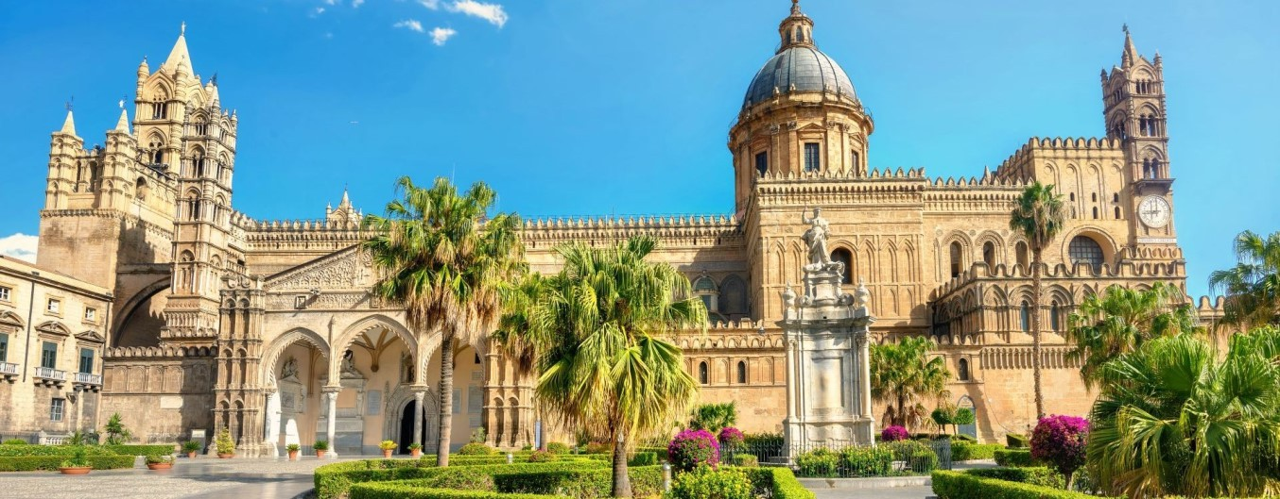
Το Παλάτι των Νορμανδών, πρώην βασιλική κατοικία, φιλοξενεί το Παρεκκλήσι της Παλατίνης, διάσημο για τα εκπληκτικά ψηφιδωτά του. Οι παραδοσιακές αγορές,
όπως η Vucciria και η Ballarò, προσφέρουν μια αυθεντική ματιά στην
καθημερινότητα της πόλης, γεμάτες με τοπικά προϊόντα και γεύσεις που εκφράζουν τη σικελική κουζίνα.

Το Παλέρμο είναι επίσης κέντρο τέχνης και πολιτισμού, με θέατρα όπως το Teatro Massimo, το μεγαλύτερο στην Ιταλία, και γκαλερί που προβάλλουν την πλούσια καλλιτεχνική κληρονομιά του τόπου. Η πόλη γοητεύει με την πολυπολιτισμική της ατμόσφαιρα, ενώ οι επιβλητικές της πλατείες και οι ιστορικές γωνιές της την
καθιστούν έναν από τους πιο ελκυστικούς προορισμούς της Μεσογείου.

8^{η} Ημέρα: Παρασκευή 2 Οκτωβρίου 2026 ΤΣΙΒΙΤΑΒΕΚΙΑ (ΙΤΑΛΙΑ) – ΑΦΙΞΗ 08:30
Άφιξη στο λιμάνι Τσιβιταβέκια της Ρώμης και αποβίβαση.
ΠΤΗΣΗ ΕΠΙΣΤΡΟΦΗΣ ΠΡΟΣ ΑΘΗΝΑ
Μετάβαση προς το αεροδρόμιο της Ρώμης Φιουμιτσίνο ‘Λεονάρντο Ντα Βίντσι’. Παράδοση αποσκευών, έλεγχος διαβατηρίων και διαδικασίες αεροδρομίου.
Πτήση με Sky Express (GQ-821) προς Αθήνα στις 13.00 με άφιξη στις 16.00.









ΠΕΡΙΛΑΜΒΑΝΟΝΤΑΙ
- Αεροπορικά εισιτήρια Αθήνα - Ρώμη - Αθήνα με Sky Express
- Μία (1) αποσκευή έως 20kg και μία (1) χειραποσκευή μέχρι 8 κιλά το άτομο
- Φόροι Αεροδρομίων
- Μεταφορές από/προς λιμάνι/αεροδρόμιο
- Λιμενικά Τέλη με κόστος €180 ανά άτομο
- Πλήρης Διατροφή με Γεύματα σε Μπουφέ ή Σετ Μενού στα εστιατόρια του κρουαζιερόπλοιου (*Τα εστιατόρια Club & Samsara έχουν επιπλέον χρέωση)
- Το Πρόγραμμα Διασκέδασης & ψυχαγωγίας
- Γυμναστήριο
- Ασφάλιση Αστικής Ευθύνης
- Φιλοδωρήματα για το πλοίο με κόστος €77 ανά άτομο
ΔΕΝ ΠΕΡΙΛΑΜΒΑΝΟΝΤΑΙ
- Κατανάλωση ποτών και αναψυκτικών
- Προαιρετικές εκδρομές στα λιμάνια προσέγγισης
- Οι υπηρεσίες του κέντρου αισθητικής και αναζωογόνησης
- Οι αγορές από τα καταστήματα του πλοίου
- Προσωπικά έξοδα και ότι δεν αναφέρεται ρητά στα περιλαμβανόμενα
ΠΡΟΑΙΡΕΤΙΚΕΣ ΔΡΑΣΤΗΡΙΟΤΗΤΕΣ (Παρακαλούμε επικοινωνήστε μαζί μας)
- Σαβόνα
- Παλέρμο (Μονρεάλε)
- Βαρκελώνη
- Μασσαλία / Aix En Provence
- Ίμπιζα
ΠΟΛΙΤΙΚΗ ΑΚΥΡΩΤΙΚΩΝ
- 90+ ημέρες πριν την αναχώρηση: 15% ακυρωτικά επί του συνόλου
- 89-57 ημέρες πριν την αναχώρηση: 25% ακυρωτικά επί του συνόλου
- 56-30 ημέρες πριν την αναχώρηση: 50% ακυρωτικά επί του συνόλου
- 29-15 ημέρες πριν την αναχώρηση: 75% ακυρωτικά επί του συνόλου
- 14 ή λιγότερες ημέρες πριν την αναχώρηση: 100% ακυρωτικά επί του συνόλου

ΠΤΗΣΕΙΣ
Παρασκευή 25 Σεπτεμβρίου 2026 / Sky Express GQ-820 / ATH 10.55 – FCO 12.00 Παρασκευή 2 Οκτωβρίου 2026 / Sky Express GQ-821 / FCO 13.00 – ATH 16.00

ΓΕΝΙΚΕΣ ΣΗΜΕΙΩΣΕΙΣ
- Οι τιμές είναι κατ' άτομο σε ευρώ €, σε δίκλινη καμπίνα.
Για την επιβεβαίωση της κράτησης απαιτείται 30% προκαταβολή της συνολικής αξίας της κράτησης και εξόφληση 30 ημέρες πριν την αναχώρηση της κρουαζιέρας.
- Για τις κρατήσεις που πραγματοποιούνται σε χρονικό διάστημα μικρότερο των 30 ημερών απαιτείται άμεση εξόφληση.
- Για την ολοκλήρωση της κράτησης και σύμφωνα με τη πολιτική της εταιρίας, είναι απαραίτητο να προσκομίσετε τα πλήρη στοιχεία όλων των επιβατών όπως αυτά
αναγράφονται στο Διαβατήριο / Ταυτότητα. Μπορείτε να ταξιδέψετε και με Ταυτότητα Νέου Τύπου με λατινικούς χαρακτήρες.
- Επιπλέον είναι απαραίτητο να αποστείλετε τα στοιχεία επικοινωνίας
(Ονοματεπώνυμο και Κινητό τηλέφωνο) ενός προσώπου (συγγενικού ή φιλικού) ως Επαφή Εκτάκτου Ανάγκης.
- Οι τιμές των αεροπορικών εισιτηρίων όπως επίσης και της κρουαζιέρας δεν είναι σταθερές. Είναι συνδεδεμένες με τη διαθεσιμότητα/ πληρότητα των αεροσκαφών και των κρουαζιερόπλοιων.
- Η έγκαιρη κράτηση, σας εξασφαλίζει διαθεσιμότητα στην κρουαζιέρα και την κατηγορία καμπίνας που επιθυμείτε καθώς και στις αεροπορικές θέσεις σε ανταγωνιστικές τιμές.
- Για Οδική Μεταφορά από/προς το αεροδρόμιο Αθηνών, Ελευθέριος Βενιζέλος, παρακαλούμε επικοινωνήστε μαζί μας.



HMEΡOMHNIA | ΠΡΟΟΡΙΣΜΟΣ | ΑΦΙΞΗ | ΑΝΑΧΩΡΗΣΗ
Παρασκευή 25/9 | Τσιβιταβέκια, Ιταλία | - | 19.00
Σάββατο 26/9 | Σαβόνα, Ιταλία | 08.30 | 17.30
Κυριακή 27/9 | Μασσαλία, Γαλλία | 08.30 | 18.00
Δευτέρα 28/9 | Βαρκελώνη, Ισπανία  Βαλεαρική Θάλασσα | 08.00  23.30 | 17.00  00.30
Τρίτη 29/9 | Ίμπιζα, Ισπανία | 12.00 | 20.00
Τετάρτη 30/9 | Εν Πλω | - | -
Πέμπτη 1/10 | Παλέρμο, Ιταλία | 08.00 | 16.30
Παρασκευή 2/10 | Τσιβιταβέκια, Ιταλία | 08.30 | -

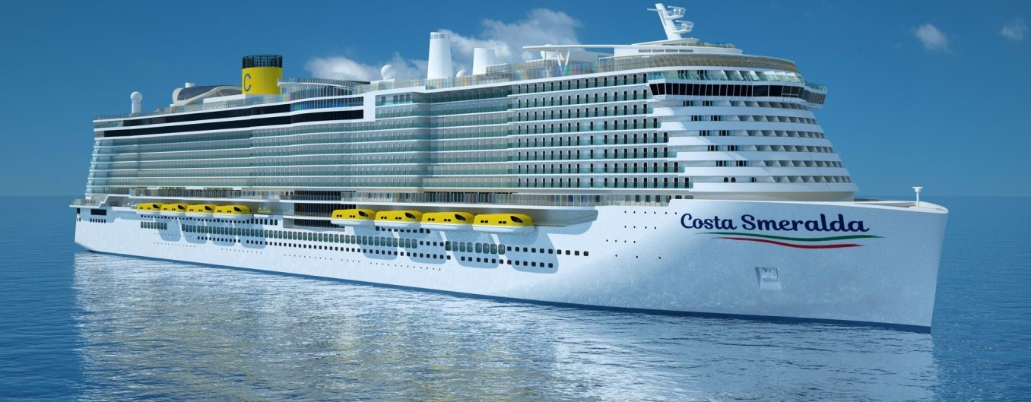

Χωρητικότητα: 183.900 τόνοι // Κατασκευή: 2019 // Καταστρώματα: 20 Μήκος: 337μ. //Πλάτος: 42μ. // Βύθισμα: 8,8 μ. // Επιβάτες: 5.282/6.554 Καμπίνες: 2.612 // Αξιωματικοί & Πλήρωμα: 1.678 // Αναλογία Επιβατών/Πλήρωμα: 3,14/3,9 // Μέγιστη Ταχύτητα: 22.7 Κόμβοι
Το Costa Smeralda αποτελεί σύμβολο της ομορφιάς, του στυλ και της ιταλικής φιλοξενίας. Οι χώροι του, έχουν ονομαστεί και είναι εμπνευσμένοι από τις πλατείες του Belle Paese τη Ιταλίας, καθώς θα αισθανθείτε σαν να περπατάτε κάτω από την ευρεία σκηνή της πρύμνης, θα έχετε την αίσθηση ότι περπατάτε
στην Piazza di Spagna, καθώς περιηγείστε σε καταστήματα, μπαρ και εστιατόρια, με το προνόμιο της θέας στην θάλασσα. Μία αξέχαστη εμπειρία για να
μοιραστείτε με τους ανθρώπους που αγαπάτε.
- 11 Εστιατόρια: Archipelago, Nutella at Costa, Pummid'Oro Pizzeria, Teppanyaki Restaurant, Sushino at Costa, Gelateria Amarillo
- 19 Σαλόνια & Μπαρ: Frescobaldi Wine Experience, Aperol Spritz Bar
- Spa - Relax & Sports: Beauty Spa Solemio, Gym, Golf
- 13 Πισίνες: Aqua Park
- Διασκέδαση: Food LAB, Colosseo, Piazza di Spagna, Squok Club, Arcade Games Room, Volare Skywalk, My Moments, Costa Shop, Galleria Shops, My Tours

ΕΣΩΤΕΡΙΚΗ ΚΑΜΠΙΝΑ - IC
- Οι εσωτερικές καμπίνες της κατηγορίας Classic βρίσκονται στα καταστρώματα 4 & 5. Είναι εξοπλισμένες με ένα διπλό κρεβάτι ή 2 μονά ενώ μπορούν να
προστεθούν επιπλέον 3η/4η κλίνη. Διαθέτουν μπάνιο με ντουζιέρα και WC,
στεγνωτήρα μαλλιών, TV, ραδιόφωνο, μίνι-μπαρ, κλιματισμό, χρηματοκιβώτιο.

ΚΑΜΠΙΝΑ ΜΕ ΘΕΑ ΣΤΗ ΘΑΛΑΣΣΑ - EV
- Οι καμπίνες με θέα στη θάλασσα βρίσκονται στα καταστρώματα 1, 2, 6 και 7. Ε ίναι εξοπλισμένες με ένα διπλό κρεβάτι ή 2 μονά, ενώ υπάρχει δυνατότητα
προσθήκης 3ης/4ης κλίνης. Διαθέτουν μεγάλο παράθυρο με απεριόριστη θέα, μπάνιο με ντουζιέρα και WC, στεγνωτήρα μαλλιών, τηλεόραση,
τηλέφωνο, μίνι μπαρ, κλιματισμό και χρηματοκιβώτιο.

ΕΞΩΤΕΡΙΚΗ ΚΑΜΠΙΝΑ ΜΕ ΜΠΑΛΚΟΝΙ - BC
- Οι εξωτερικές καμπίνες με μπαλκόνι της κατηγορίας Classic βρίσκονται στα καταστρώματα 5. Είναι εξοπλισμένες με ένα διπλό κρεβάτι ή 2 μονά ενώ
μπορούν να προστεθούν επιπλέον 3η/4η κλίνη. Διαθέτουν μπάνιο με ντουζιέρα και WC, στεγνωτήρα μαλλιών, TV, ραδιόφωνο, μίνι-μπαρ,
κλιματισμό, χρηματοκιβώτιο. Το μπαλκόνι διαθέτει τραπέζι και καρέκλες.

Παροχές καμπινών
- Μπάνιο με ντους
- Γραφείο
- Καναπές
- Κλιματισμός
- Μίνι μπαρ
- Θυρίδα ασφαλείας
- Στεγνωτήρας μαλλιών
- Τηλέφωνο
- Εξυπηρέτηση Δωματίου
- Wifi (με εξτρά χρέωση)



ΕΣΤΙΑΤΟΡΙΑ ΚΑΙ ΜΠΑΡ
- Restaurant La Colombina
- Restaurant Il Meneghino
- Restaurant Arlecchino
- Grand Bar Mastroianni
- Restaurant Il Rugantino
- Bar Laguna
- Campari Bar
- Bar Il Mattino
- Restaurant Panorama
- Restaurant Bellavista
- Bar Maranello
- Teppanyaki Restaurant
- Pizzeria Pummid’or
- Restaurant Buffet La Sagra dei sapori
- Bar La Cascata
- The Salty Beach Beach Food
- Bar Il Sole
- Restaurant Tutti a tavola
- Aperol Spritz Bar
- Nutella Cafè
- Bar Orizzonte
- Bar Settimo Cielo

ΔΙΑΣΚΕΔΑΣΗ
- Jazz Club Quelli della notte
- Theater Sanremo
- Co De Museum
- Casino Laguna
- Area Shop
- Piazza di Spagna
- Beauty Center Samsara & Venus
- Aqua Park Smeralda
- Sports Area

ΕΥΕΞΙΑ ΚΑΙ ΣΠΟΡ
- Beauty Center Samsara & Venus
- Aqua Park Smeralda
- Sports Area

